观山湖区青少年艺术教育中心招募
公益教师志愿者公告

贵阳市观山湖区青少年艺术教育中心隶属于观山湖区教育局，致力于丰富青少年精神文化生活，全面实施素质教育，提高全区青少年艺术素养，提升青少年艺术创新能力，增强文化自信，为青少年点亮艺术梦想，绘就美好人生。
自2019年9月起，观山湖区青少年艺术教育中心积极开展公益培训班活动，服务对象为具有观山湖区户籍的区内学校学生。目前中心公益志愿者教师已有10余人，开设课程有创客、美术、舞蹈、器乐、声乐、戏曲专业课程，班级23个，学生人数259人。
为进一步丰富观山湖区孩子们校外培训活动，给孩子们带来更多校外艺术学习机会，提高艺术鉴赏能力，中心亟需更多有艺术专业特长的老师们加入公益志愿者教师队伍。
现在，观山湖区青少年艺术教育中心公益志愿者教师招募正式开启！
展现教育力量，闪耀艺术光芒！在这里，你能找到一群志同道合的伙伴，你可以在你的课堂上做有益的教育尝试，开启一段精彩的志愿者教师旅程。发挥你的艺术特长来加入我们吧！
一、招募要求
1.观山湖区教育局公办在职中小学教师；
2.关注教育公平，热爱教育，乐于合作，坚韧不拔，立志至少用一学年以上时间投身在公益班一线教育。
二、任教内容
语言类（主持、小品、相声、朗诵、英语等）、书画类（硬软笔、绘画等）、摄影类、乐器类（民乐、管乐团等）、棋艺类、舞蹈类、科技类、思维类、文学类（美文鉴赏、诗歌鉴赏等）、体育类（跆拳道、健美操等）等。
三、任教时间
2020年9月至2021年8月
四、任教形式
根据教师专业特性设置课程计划。上课时间为周五下午、周六或周日，每周至少不低于90分钟（一个班两课时）。具体开课时间由教师个人时间以及中心上课时间协调对接。
五、任教地点
观山湖区青少年艺术教育中心
- 任教职责
1.完成教学工作，帮助学生全面发展；
2.参加培训、团建、游学等活动，按时提交工作报告和
学期总结；
- 根据学校、社区情况，开展社会调研，组织小型公益
项目。
- 任教保障
1.保障：车费，购买个人保险。
2.培训：每学年至少一次外出学习培训。
3.资源：为教师的社会调研与公益项目整合资源、提供
支持与指导。
- 比赛：通过中心外出比赛审核之后，提供外出比赛经
费。
5.团队：通过中心外出活动或游学审核之后，提供相
应经费，组织团队进行游学等团建活动，相互交流、支持与合作。
6.演出：每年一次中心内部汇报演出或临时指派各类级别演出等。
7.职业发展：为完成一学年志愿者工作提供志愿者证明，课时证明，文件证明，颁发纪念证书。

报名时间：即日起至2020年7月31日
申请流程：线上报名——线下资料审核——参与选拨（专业技能测试）——接受录用——签订志愿者承诺书——上岗任教
报名地点：观山湖区青少年艺术教育中心
招生办咨询电话： 0851-84124571 熊老师 张老师
报名二维码：

2019年观山湖区青少年艺术教育中心志愿者先锋
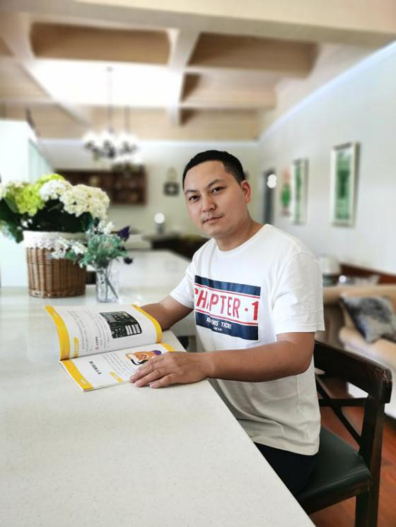
志愿者教师：田茂勇 男 中国共产党党员。2019年3月起，每周六上午在观山湖区青少年艺术教育中心创客公益班进行授课，学生20余人，预计在2020年新的一学期继续增开新班级，给更多的学生带来科技创客课程。2011年1月于贵阳市师范学校附属实验小学参加工作，科学一级教师 ，观山湖区骨干教师，贵阳市首批教坛新秀，贵阳市骨干教师，贵阳市第三批学科基地校工作指导专家，2017年度观山湖区教育工作先进个人，2019年度观山湖区教育系统优秀党员。曾获：贵阳市小学教师“两字一话+N”基本功大赛一等奖，贵州省中小学教师实验技能创新大赛一等奖，全国优质课一等奖，全国实验教学能手等荣誉或称号。

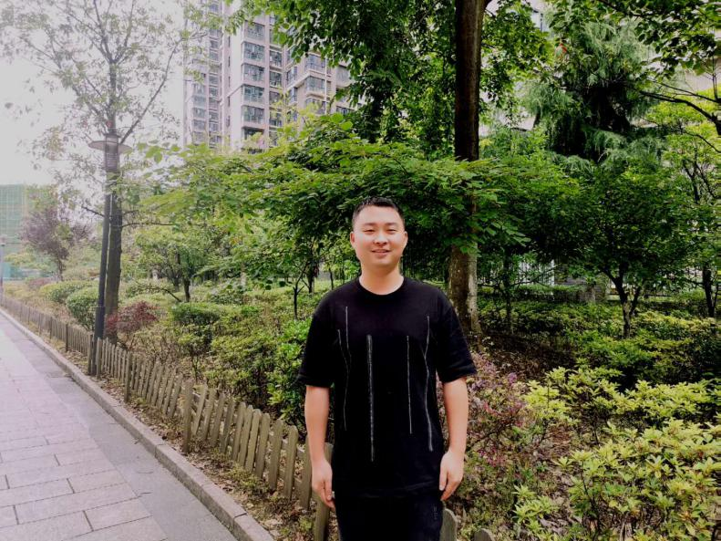
志愿者教师：王军 男 中国共产党党员。2019年3月起，每周六上午在观山湖区青少年艺术教育中心创客公益班进行授课，学生20余人。预计在2020年新的一学期继续增开新班级，给更多的学生带来科技创客课程。贵阳市第一实验小学信息技术一级教师 ，观山湖区优秀教师，贵州省创客教育学会副理事，贵州省创客竞赛优秀指导教师，贵州省机器人竞赛优秀指导教师，贵州省国培计划信息技术学科培训教师。辅导学生在全国电脑制作活动，贵州省创客评选活动，贵州省机器人竞赛等比赛中多次荣获一等奖。

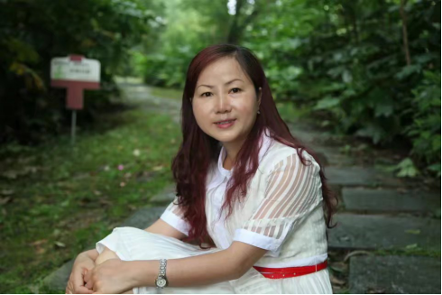
志愿者教师：韩莉华 女 贵阳市观山湖区第一小学一级教师 ，2019年9月起，每周五下午在观山湖区青少年艺术教育中心儿童画班授课，学生18余人。毕业于贵州师范大学美术专业，从事美术教育二十余年，有着丰富的教学经验，专研教学，积极进取，形成了自己独特的教学风格。辅导学生参加全国各级各类比赛，获奖若干人，个人多次获省市级优秀辅导老师称号。本人科研论文多次获省市一等奖，并发表在专业期刊。

观山湖区青少年艺术教育中心志愿者剪影
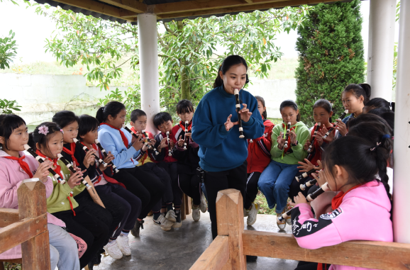
志愿者郭玥老师
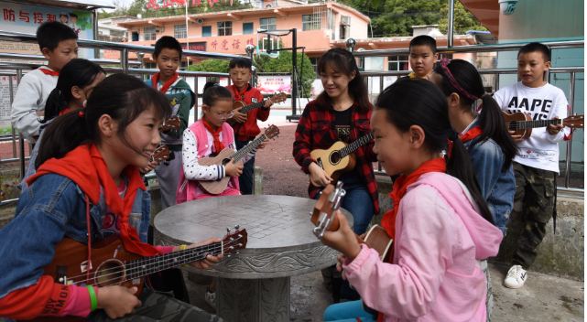
志愿者熊敏孜老师
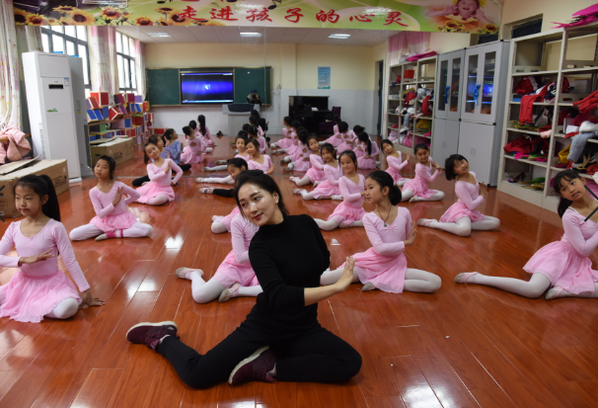
志愿者张开凤老师

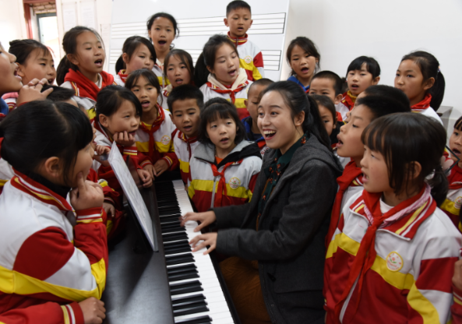
志愿者田俊老师
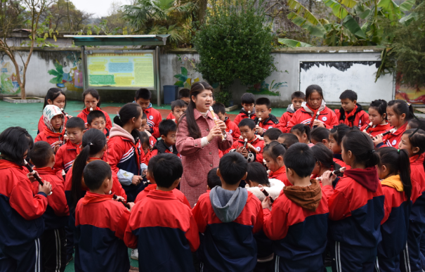
志愿者丁玲莉老师
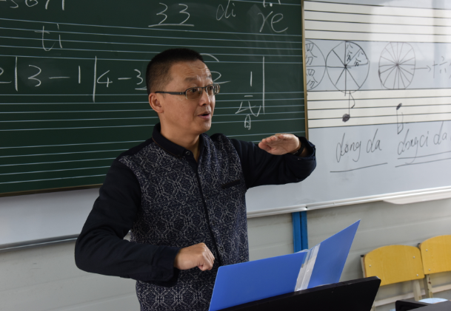
志愿者陈荣老师

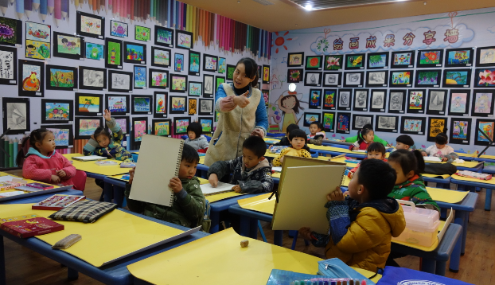
志愿者李平静老师
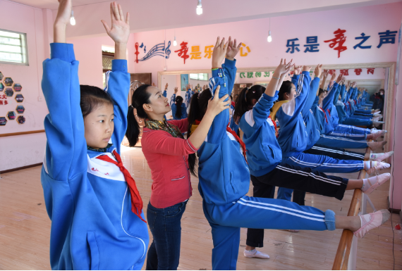
志愿者黄琳老师
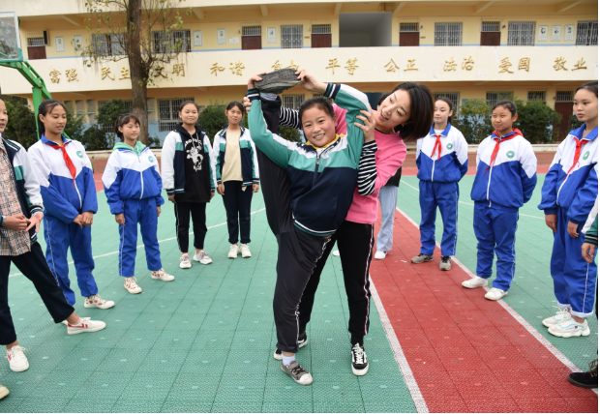
志愿者张瑞老师
如果你
绘声绘色，天马行空
如果你
点子飞溅，又不失时尚
如果你
想为中国教育做一些事情
如果你
想为孩子带来音乐、美术、书法等各种艺术文化的知识。
请加入我们吧！

